HNA online 10.09.2013

Helfer vor Ort

Thomas Wettlaufer rettete Frau aus Hülsa das Leben
Hülsa. Es war wohl der schlimmste und zugleich glücklichste Tag von Irmtraud Mootz aus Hülsa: Ihr Herz versagte am 9. Februar. Doch war ihr Retter ganz nah. Denn Thomas Wettlaufer wohnt ebenfalls in Hülsa und ist ein sogenannter Helfer vor Ort.
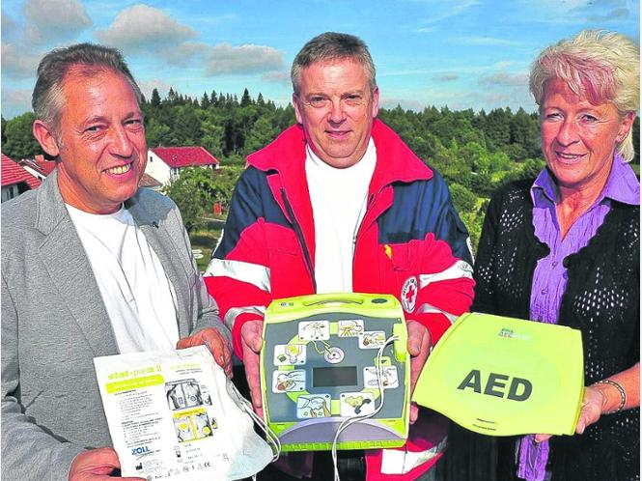
© Zerhau
Bereit für den nächsten Einsatz: Lebensretter Thomas Wettlaufer (Mitte) mit DRK-Kreisgeschäftsführer Manfred Lau (links) und DRK-Kreisbereitschaftsleiterin Regina Radloff. Die gerettete Irmtraud Mootz wollte nicht auf das Bild.
Das bedeutet Erste Hilfe vor Ort, Ersthelfer und professionelle Nachbarschaftshilfe.
Helfer wie Thomas Wettlaufer sind ein zusätzliches Glied in der Rettungskette. Gut ausgebildete, freiwillige Helfer der DRK-Ortsvereine überbrücken als Helfer vor Ort die therapiefreie Zeit bis zum Eintreffen des Notarztes oder Rettungsdienstes.
Mit einem Defibrillator, der von der Gemeinschaft aus Hülsa angeschafft wurde, gelang es Wettlaufer, Irmtraud Mootz zurück ins Leben zu holen.

Alarm ohne Einsatzstichwort
Als Wettlaufer im Februar zu einem Einsatz als Helfer vor Ort alarmiert wurde, wusste er noch gar nicht, was da auf ihn zukommt. Denn die Alarmierung erfolgte ohne Einsatzstichwort. Da der Einsatzort nur einige hundert Meter von seiner Wohnung entfernt ist, war er innerhalb weniger Minuten mit seiner Ersthelfer-Ausrüstung bei Irmtraud Mootz, die auf dem Fußboden ihrer Wohnung lag und deren Herzschlag nicht mehr zu spüren war.
Zum Glück hatte Wettlaufer einen Defibrillator in seiner Tasche, denn der gehört eigentlich nicht zur Standardausrüstung der Helfer vor Ort.
Mit Hilfe des Gerätes gab er Irmtraud Mootz elektrische Stromstösse, die das Herz nach zusätzlicher Herzdruckmassage wieder schlagen ließen. Als kurze Zeit später Notarzt und Rettungsdienst eintrafen, übergab Wettlaufer eine leicht geschwächte Frau an die Profis.
Nach kurzem Check durch den Notarzt wurde die Patientin ins Krankenhaus nach Ziegenhain gebracht. Nach diversen Untersuchungen wurde ihr dann ein kleiner Schockgeber eingesetzt. Sollte das Herz der Frau mal wieder aussetzen, dann sorgt nun das kleine, unter ihrer Haut sitzende Gerät mit gezielten Strömstößen dafür, dass das Herz wieder schlägt.
Und noch etwas ist besonders an dieser Geschichte: Die Art und Weise, wie der Defibrillator für den Hülsaer Helfer vor Ort beschafft wurde. Darüber freuen sich auch DRK-Kreisgeschäftsführer Manfred Lau und DRK-Kreisbereitschaftsleiterin Regina Radloff. Denn der finanzielle Erlös von Sonnenwendfeuer und Weihnachtsbaumsammelaktion von Ortbeirat und Feuerwehr sorgten zusammen mit Geld von Spendern aus dem Ort dafür, dass das Gerät gekauft wurde. Eine sehr sinnvolle Investition, die vielleicht in anderen Bereichen, in denen die Helfer vor Ort im Einsatz sind, Schule machen könnte. Bereits vor einigen Jahren hatte auch der Ortsbeirat Harle einen Defibrillator für die Helfer beschafft.
Von Peter Zerhau

